Күн аяз болғанда ата-ананың жеті қателігі

- Көбісі баланы жылырақ киіндіру керек деп ойлайды.
Қымтап киіндіре берген бала өкінішке орай жиі ауырады. Қозғалыс өздігінен денені қыздырады, баланы «қырық қабат» киіндіру артық болады. Ағзада жылу алмасу бұзылады, нәтижесінде ол ысиды. Сол кезде болмашы желден салқын тиіп қалады.

2.Көпшіліктің ойы: жылыны сақтау үшін киім денеде тығыз тұру керек.
Суықтан қорғанудың ең сенімді жолы – ауа. Төмен температурадан сақтану үшін, дене айналасында кеңістік болғаны дұрыс екен. Ол үшін жылы, бірақ мүмкіндігінше кең киім болу керек. Ал аяқ киімнің ішінде бас бармақ еркін қозғалатындай болғаны жөн.

3.Көпшіліктің ойы: егер бала тоңса ол міндетті түрде айтады.
Бала терісінің астындағы майлы қабат өте аз, термореттегіш жүйесі толық қалыптаспаған. Бала әсерді тез байқамауы мүмкін. Баланы бесік-арбада немесе шанада ұзақ уақыт алып жүрмеңіз. Ол қозғалыста емес – ол аяз құшағында жатыр.
4.Көпшіліктің ойы: қыс уақытында бір сағат серуен жеткілікті.
Бұл мәселеде қатаң тәртіп жоқ. Барлығы баланың шыныққандығына және дала температурасына байланысты. Қысқы уақыттағы ауа қаупі – жоғары ылғалдылық және жел. Егер серуенге шығар алдында баланы жақсылап тамақтандырса балалар суыққа шыдамды болады – көмірсу мен майға бай тамақ ерекше жылу береді.

5. Көпшіліктің ойы: егер бала тоңып қалса, онда баланы тезірек жылыту керек.
Жылыту керек бірақ жедел түрде емес. Мысалы, егер баланың тоңып қалған саусақтарын батареяға қойса немесе ыстық судың астына тосса – қиын жағдайға тап боласыздар. Екі түрлі температураның жедел араласуынан дененің қатты тоңған жерлері ауруы мүмкін немесе одан да жаман, жүрек жұмысы нашарлауы мүмкін. Ең дұрысы, баланы жылы, құрғақ киіндіріңіз, жамылғы жабыңыз, жылы суға шомылдырыңыз.
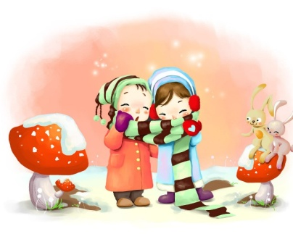
6.Көпшіліктің ойы: салқын тиген бала серуенге шықпауы тиіс.
Егер баланың температурасы жоғары болмаса, серуенге міндетті түрде шығу керек. Науқас баланы апта бойы пәтерде ұстап отыру үлкен қателік. Мүмкін өзіңіз байқаған да боларсыз таза ауада тыныс алуы жеңілдейді, мұрын тазаланады, терең демалуы жақсарады. Егер аздап аяз болса да кедергі емес. Баланың аузымен тыныс алмауын және терлемеуін қадағалаңыз, салқын жел тиіп қалмасын, өте көп қимылдауға жол бермеңіз.


7.Көпшіліктің ойы: баланың құлағы тоңғаны өте қиын.
Балаға жеңіл-желпі салқын тигенде мұрын жолдары арқылы сұйық өзімен бірге инфекцияны бірге алып мұрыннан оңай ағып кетеді. Осының салдарынан жиі құлақ ауруы да болады, ол құлақтың тоңғанынан емес. Баланың мойынын және желке тұсын жабуға тырысыңыз – дәл осы жерлер жылуды тез жоғалтады.

Дендеріңіз сау болсын!

